Информация о проведении классного часа, посвященные Дню солидарности в борьбе с терроризмом МБОУ «Шалинская СОШ имени Сафина Ф.А.» Пестречинского МР РТ
№ | Наименование мероприятие | Ф И О учителя | Класс | Охват детей | Фотоматериал
1 | Классные часы на тему «День памяти жертвам Беслана», «Мы все против террора», Как себя вести при угрозе теракта» | Залялиева Н.И. | 5 а | 13 | 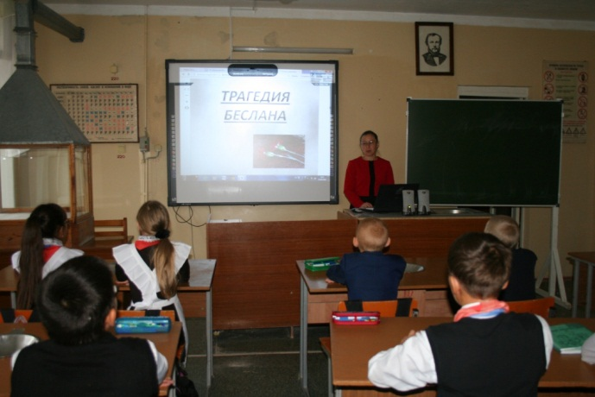
1 |  | Мухамадиярова Р.Г. | 5 б | 13 | 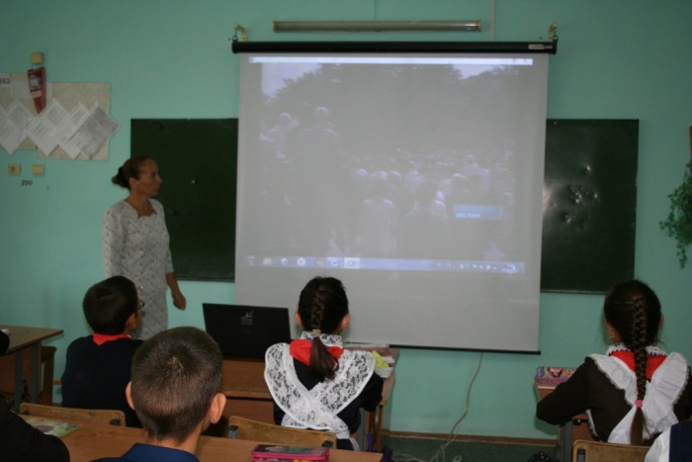
1 |  | Низамова Г.М. | 6 кл | 23 | 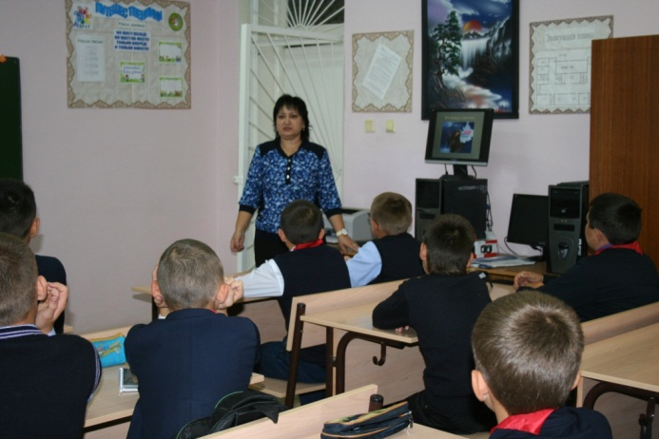
1 |  | Хамзина Г.Х. | 7 кл | 11 | 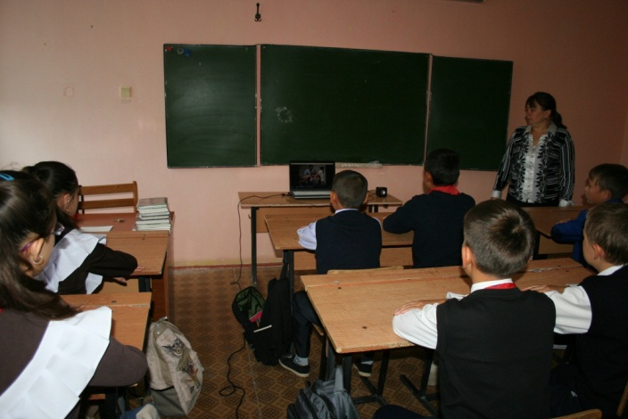
1 |  | Биктимерова Л.М. | 8 кл | 24 | 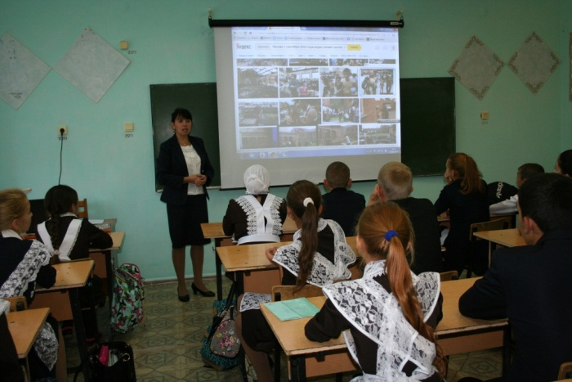
1 |  | Мухутдинова Р.М. | 9 кл | 16 | 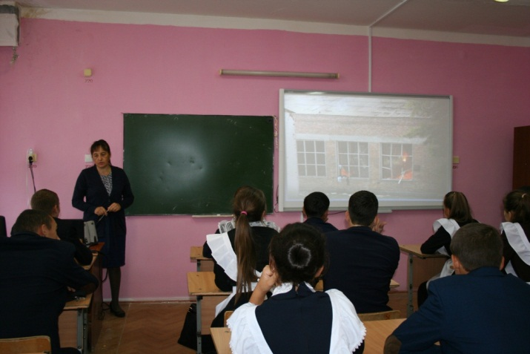
1 |  | Кашапова Р.И. | 10 кл | 9 | 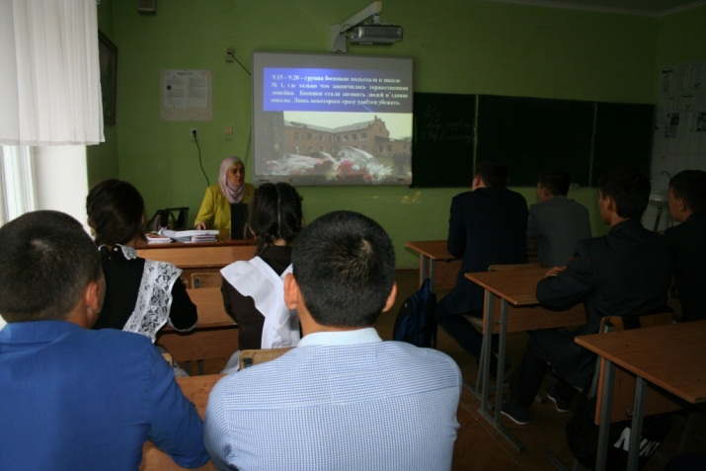
1 |  | Гибадуллина Г.Х. | 11 кл | 7 | 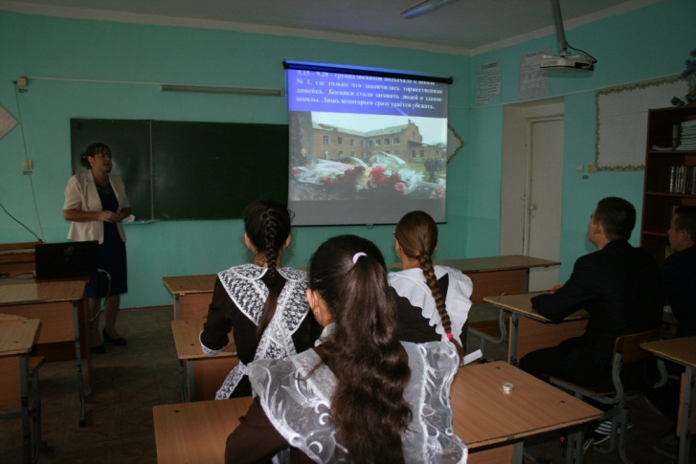

Директор школы: М.Г.Хасанова

